**Здоровый образ жизни в рациональном питании современного человека.**

[](http://eat-info.ru/catalog/ovoshchi_i_frukty/) [](http://eat-info.ru/catalog/frukty/) [](http://eat-info.ru/catalog/napitki/)

**Здоровье** невозможно без здорового образа жизни, без здорового питания. Счастливый человек тот, кто любит и любим, кто ведет здоровый образ жизни, занимается своим здоровьем, придерживается принципов здорового питания, отказался от вредных привычек. Здоровье не купишь ни за какие деньги. Критериев оценки здоровья много, об этом пишут, рассказывают с экранов телевизора, много материала в интернете.

Если оценивать пищу человека по его ее составу и полезности, то окажется, что подавляющее большинство людей придерживаются рациона, который по своему составу не подходит даже домашним животным. А мудрецы не случайно говорят: «Ты есть то, что ты ешь».

Есть притча, смысл которой в том, что человек до 50 лет зарабатывает деньги, а после 50-тратит их на свое **здоровье**. Это очень мудрая притча, причем она близка практически каждому человеку. Не важно сколько Вам лет, 18 или 70-о состоянии своего здоровья необходимо думать в любом возрасте.

Почему? Да все очень просто. Пища, поступающая в наш организм, сильно влияет на состав крови, состояние волос и кожи, запах тела, формирует рельефность тела и даже мысли, но особенно от нее зависит состояние нашего здоровья и продолжительность жизни.

Без здорового питания достичь хорошего здоровья невозможно. От того, какую пищу мы с Вами употребляем, напрямую зависит наша работоспособность, наше настроение, наше **здоровье**.

﻿ **Что такое вообще красивый человек?**

[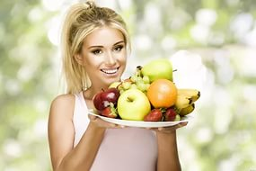](https://yandex.ru/images/search?p=2&text=%D0%BC%D0%B8%D0%BD%D0%B8%20%D0%BA%D0%B0%D1%80%D1%82%D0%B8%D0%BD%D0%BA%D0%B8%20%D0%B7%D0%B4%D0%BE%D1%80%D0%BE%D0%B2%D0%BE%D0%B3%D0%BE%20%D0%BF%D0%B8%D1%82%D0%B0%D0%BD%D0%B8%D1%8F&img_url=http%3A%2F%2Fbasinozeti.com%2FResim.aspx%3FId%3D20140428%2F31059889%26Buyuk%3D&pos=65&rpt=simage&_=1444242246155)

Критерии и эталоны красоты менялись на протяжении веков. Раньше эталоном считались женщины полные. - кто не знает рубенсовских красавиц «в теле». Но постепенно толстушек сменили томные худосочные барышни, кожа «кровь с молоком» стала немодной, и ей на смену пришла «аристократическая» бледность. Сегодня красота не имеет строгих критериев, однако, все согласятся, если мы оценим сегодняшнюю «красоту» на примере таких составляющих:

**Хорошая фигура**

«Женский» параметр «90-60-90» отметаем сразу, ибо анатомически все люди разные, но лишние килограммы не красят никого. Поэтому «хорошей» назовем фигуру с нормальным индексом массы тела.

[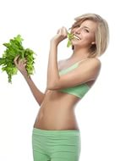](https://yandex.ru/images/search?p=3&text=%D0%BC%D0%B8%D0%BD%D0%B8%20%D0%BA%D0%B0%D1%80%D1%82%D0%B8%D0%BD%D0%BA%D0%B8%20%D0%B7%D0%B4%D0%BE%D1%80%D0%BE%D0%B2%D0%BE%D0%B3%D0%BE%20%D0%BF%D0%B8%D1%82%D0%B0%D0%BD%D0%B8%D1%8F&img_url=http%3A%2F%2Fimg-fotki.yandex.ru%2Fget%2F6514%2F37009792.4c%2F0_7b0cb_76a17a1f_XS.jpg&pos=100&rpt=simage&_=1444242252639)

**Кожа**

Кожа лица - упругая, эластичная кожа, без отеков и темных кругов под глазами, здоровый цвет лица (светло-персиковый цвет, матовый оттенок с легким румянцем на щеках), без высыпаний различного типа.

**Волосы**

Здоровые волосы - это не обязательно пышная «грива», количество и толщина волос обусловлена для каждого человека гинетически. Однако, структура волос, их блеск, отсутствие секущихся кончиков, отсутсткие признаков раннего облысения – все это визуальные признаки здоровья волос.

**Ногти**

Здоровые ногти, имеющие розовый или персиковый оттенок, однородной структуры, ровные, не слоящиеся.

**Зубы**

Красивая улыбка – когда все зубы «в полном комплекте», ровные, без темного налета.

[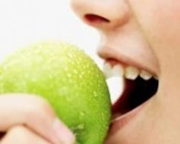](https://yandex.ru/images/search?p=9&text=%D0%BC%D0%B8%D0%BD%D0%B8%20%D0%BA%D0%B0%D1%80%D1%82%D0%B8%D0%BD%D0%BA%D0%B8%20%D0%B7%D0%B4%D0%BE%D1%80%D0%BE%D0%B2%D0%BE%D0%B3%D0%BE%20%D0%BF%D0%B8%D1%82%D0%B0%D0%BD%D0%B8%D1%8F&img_url=http%3A%2F%2Fcollegelifestyles.org%2Fwp-content%2Fuploads%2F2011%2F06%2Fhealthy-breakfast-lg-large-e1306943812182.jpg&pos=287&rpt=simage&_=1444242526798)

Раз все это «красивое» - одновременно еще и «здоровое», то напрашивается вывод, что основа красоты – это здоровье человека в целом, а именно отличное состояние и взаимодействие всех систем жизнеобеспечения: нормальный обмен веществ, отлаженное функционирование пищеварительной, иммунной, эндокринной, нервной и прочих систем организма.

Научно доказано, что нормальное функционирование всех систем жизнедеятельности организма зависят от того, что и как часто человек есть, пьет, чем он дышит, а также эмоционального и экологического фона его существования. Нарушение обмена веществ и функционирования пищеварительной, иммунной, эндокринной, нервной, буквально всех систем организма приводит к преждевременному старению кожи, выпадению волос, ломкости ногтей и прочим неприятностям. Неполноценное питание, рафинированная и консервированная пища, суровая погода, избыточная солнечная радиация, загрязнение окружающей и производственной среды, недостаток чистой питьевой воды, стрессы, курение, алкоголь – все эти неблагоприятные факторы вызывают напряжение ферментативных систем организма, избыточное образование свободных радикалов и агрессивных перекисных соединений, повышенное расходование, разрушение и выведение из организма пищевых веществ, что требует компенсации их с полноценной пищей.

Однако общее состояние питания человека в настоящее время оценивается как разбалансированное не только в России, но и практически во всех экономически развитых странах Европы, Америки, Азии (в большей или в меньшей степени). С одной стороны, в стуктуре питания выявляется **круглогодичный дефицит** таких важнейших компонентов питания как:

* витаминов А, С, Е, D, группы В;
* витаминоподобных веществ – коэнзима Q10, каротина и др.;
* макро- и микроэлементов - кальция, цинка, железа, меди, йода, селена и полноценного животного белка, некоторых аминокислот;
* полисахаридов – инулина, пектина и других пищевых волокон;
* ряда биологически активных веществ – полифенолов, индолов, органических кислот и т.д.

С другой стороны, наблюдается избыточное поступление жиров, в особенности животного происхождения, пищевой соли и сахара.

Все это приводит к тому, что **нарушаются физиологические процессы,** обеспечивающие питание кожи. Она быстрее теряет влагу, в ней нарушается синтез коллагена, что ведет к активной потере ее тургора (упругости). Она становится бледной, сухой или жирной, пористой, появляются морщины, отеки, расширенные мелкие сосуды – телеангиоэктазии, пигментные пятна, жировые образования (ксантелазмы).

Волосы становятся тусклыми и ломкими, преждевременно выпадают и седеют. В связи с гормональной перестройкой в менопаузном периоде у женщин может усиливаться рост волос в тех местах, где их ранее не было. Появляются исчерченность, вдавленность ногтей, их истончение или утолщение, ломкость, белые пятна на ногтях и др.

Вышеперечисленные изменения обусловлены нарушением состава «кожного жира», жировых прослоек в многослойной структуре кожи, мембран эпидермальных клеток, ухудшением микроциркуляции крови. Все это приводит к **уменьшению обмена веществ в клетках кожи**, избыточному образованию в них агрессивных форм кислорода, снижению количества и качества коллагена; существенные изменения происходят в структуре кератина, который также как и коллаген, поддерживает «молодость» кожи, здоровый вид волос и ногтей.

Старение кожи также связано с перераспределением в ней воды, меланина (вещество, окрашивающее кожу, например, при загаре). Кожа теряет способность удерживать жидкость. Изменения претерпевает подкожная жировая клетчатка и мышечная ткань, снижается активность иммунных клеток, иммунной защиты кожи и в целом ее барьерной функции.

**Можно ли помочь человеку стать красивым** только при помощи внешних воздействий – кремов, масок, лосьонов, гелей, бальзамов, шампуней и других косметических средств? Нет, одного этого недостаточно. Нужно комплексное и многостороннее влияние на кожу, волосы и ногти, что может быть достигнуто только оптимизацией питания, правильной укомплектованностью рационов широким ассортиментом продуктов, в т.ч. обогащенных микронутриентами и биологически активными добавками к пище.

Итак, чтобы быть здоровым и красивым, человеку необходимо:

* сбалансировано, регулярно и полноценно питаться;
* пить достаточное количество качественной воды;
* оберегать свою психоэмоциональную сферу от стрессов;
* и, насколько возможно, защищаться от воздействия неблагоприятных экологических факторов (последнее особенно актуально для жителей мегаполисов).

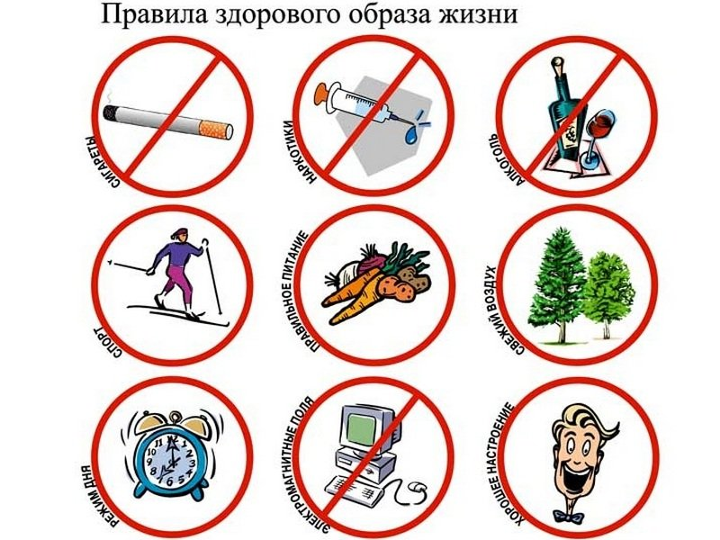

**Здоровый образ жизни, рациональное питание**

[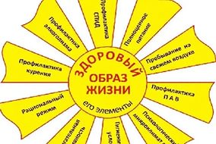](https://yandex.ru/images/search?p=2&text=%D0%B7%D0%B4%D0%BE%D1%80%D0%BE%D0%B2%D1%8B%D0%B9%20%D0%BE%D0%B1%D1%80%D0%B0%D0%B7%20%D0%B6%D0%B8%D0%B7%D0%BD%D0%B8%20%D0%BA%D0%B0%D1%80%D1%82%D0%B8%D0%BD%D0%BA%D0%B8&img_url=http%3A%2F%2Fwww.mnvk.com.ua%2Ffile%2Fclip_image001.gif&pos=79&rpt=simage&_=1444242765766)

**Здоровый образ питания – долгая жизнь!**

Питание и вопросы, связанные с его составом, в настоящее время приобретают большое значение в обществе. Плохое питание создает проблемы со здоровьем, которые появились во многих развитых европейских странах.

По статистике в день женщинам необходимо потреблять 1800 ккал, для мужчин же этот показатель составляет 2000—2100. Если сравнить с физическими нагрузками и соответствующими на них энергетическими затратами, то получится следующая картина на 1 час нагрузки:

* прыжки с трамплина, катание на лыжах потребляют 900 ккал;
* плавание — всего 720 ккал;
* на теннис и футбол затрачивается в час примерно 600 ккал;
* длительные прогулки съедают всего 360 ккал в час;
* размеренная ходьба – 90 ккал.

Не правда ли несоизмеримо с нашими реальными нагрузками каждый день? Мы двигаемся мало, а потребляем намного больше килокалорий в день, чем нам нужно, потому что мало знаем о том, что действительно нам нужно есть, и когда.

Тут не стоит рисовать таблицы с полезными продуктами и их пищевой ценностью, полезнее просто понять несколько принципов правильного и здорового образа питания.

**Основы здорового образа питания**

[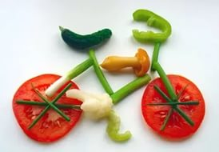](https://yandex.ru/images/search?p=6&text=%D0%BC%D0%B8%D0%BD%D0%B8%20%D0%BA%D0%B0%D1%80%D1%82%D0%B8%D0%BD%D0%BA%D0%B8%20%D0%B7%D0%B4%D0%BE%D1%80%D0%BE%D0%B2%D0%BE%D0%B3%D0%BE%20%D0%BF%D0%B8%D1%82%D0%B0%D0%BD%D0%B8%D1%8F&img_url=http%3A%2F%2Ffbcdn-profile-a.akamaihd.net%2Fhprofile-ak-xpf1%2Ft5.0-1%2F50181_167408486745573_210508558_q.jpg&pos=182&rpt=simage&_=1444242384805)

1. Насыщать свой рацион питания большим количеством овощей, как сырых, так и разнообразно приготовленных, вплоть до салатов по-корейски. Не бойтесь пробовать новые овощи, такие как спаржа, авокадо, тыква, капуста брокколи, стручковая фасоль, капуста кольраби, цукини и др.

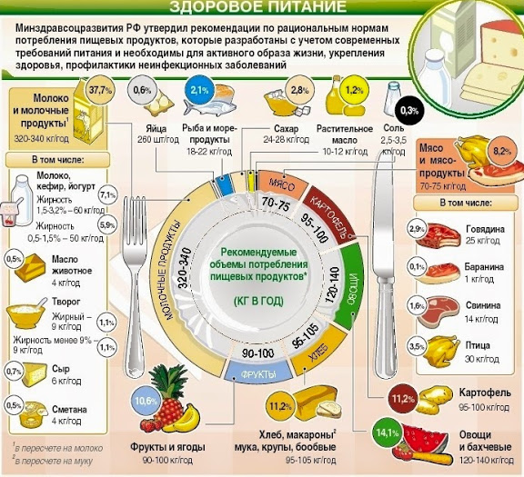

Все овощи без исключения насыщают организм необходимой клетчаткой, фолиевой кислотой, витаминами и минералами. Без них наш организм просто не может функционировать. Кроме этого, овощи обладают низкой энергетической ценностью, потому что в их составе отсутствуют жиры.

Клетчатка, содержащаяся в овощах, благотворно влияет на перистальтику кишечника, улучшает пищеварение, являюсь профилактическим средством от раковых заболеваний толстой кишки.

2) Потребляйте побольше белковой пищи в самых разнообразных продуктах, таких как рис, спаржа, отварное мясо, рыба, [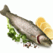](http://eat-info.ru/catalog/ryba_i_moreprodukty/) кисломолочные продукты, орехи, грибы, яйца, гречка, овсянка. Белок – это основа нашего организма, фундамент. При нехватке белков наш организм рассыпается по «кирпичику».

3) Фрукты [](http://eat-info.ru/catalog/ovoshchi_i_frukty/) очень полезны для нас как источники витаминов всех групп.

4) Вместо искусственных сладостей предпочтительны сухофрукты [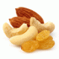](http://eat-info.ru/catalog/orekhi_i_sukhofrukty/), сушено-вяленые фрукты, соки натуральные. [](http://eat-info.ru/catalog/napitki/)

5) Исключите искусственные продукты питания. Полезно иметь в виду, что искусственные напитки и еда очень сильно понижают иммунитет. К примеру, стакан кока-колы, которую, кстати, делают из нефтепродуктов, понижает иммунитет на 10 единиц (если за 100 единиц взять совершенный иммунитет). Мы рассмотрели важные основы здорового образа питания.

[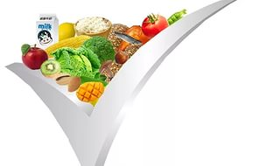](https://yandex.ru/images/search?p=5&text=%D0%BC%D0%B8%D0%BD%D0%B8%20%D0%BA%D0%B0%D1%80%D1%82%D0%B8%D0%BD%D0%BA%D0%B8%20%D0%B7%D0%B4%D0%BE%D1%80%D0%BE%D0%B2%D0%BE%D0%B3%D0%BE%20%D0%BF%D0%B8%D1%82%D0%B0%D0%BD%D0%B8%D1%8F&img_url=http%3A%2F%2Fcu.edu.eg%2Far%2Fnews%2Fimages%2FOZz30R7USB-mini.jpg&pos=154&rpt=simage&_=1444242290592)

**Статью подготовила Гордиевская Людмила Андреевна**

**(учитель ГБОУ №641)**